Отчёт по лабораторной работе 4

язык ассемблера NASM

Хайманов А.С.

Содержание

1. Цель работы
2. Задание
3. Теоретическое введение
4. Выполнение лабораторной работы
5. Вывод

# Цель работы

Освоение процедуры компиляции и сборки программ, написанных на ассемблере NASM.

# Задание

1. Программа Hello world!  
   1.1 создать каталог для работы с программами на языке ассемблера NASM  
   1.2 перейти в созданный каталог  
   1.3 создать текстовый файл с именем hello.asm  
   1.4 открыть этот файл  
   1.5 ввести в него указанный текст
2. Транслятор Nasm  
   2.1 выполнить комппиляцию в объектный код
3. Расширенный синтаксис  
   3.1 выполнить компиляцию исходного файла
4. Компановщик LD  
   4.1 передать объектный файл на обработку компановщику
5. Запустить исполняемый файл
6. Задания для самостоятельной работы  
   6.1 создать копию файла hello.asm с именем lab4.asm  
   6.2 изменить скопированный файл, чтобы выводилась строка с именем и фамилией  
   6.3 оттранслировать полученный текст программы lab4.asm в объектный файл  
   6.4 смкопировать файлы hello.asm и lab4.asm в локальный репозиторий

Здесь приводится описание задания в соответствии с рекомендациями методического пособия и выданным вариантом.

# Теоретическое введение

Здесь описываются теоретические аспекты, связанные с выполнением работы.

Например, в табл. [-@tbl:std-dir] приведено краткое описание стандартных каталогов Unix.

Описание некоторых каталогов файловой системы GNU Linux {#tbl:std-dir}

| Имя каталога | Описание каталога |
| --- | --- |
| / | Корневая директория, содержащая всю файловую |
| /bin | Основные системные утилиты, необходимые как в однопользовательском режиме, так и при обычной работе всем пользователям |
| /etc | Общесистемные конфигурационные файлы и файлы конфигурации установленных программ |
| /home | Содержит домашние директории пользователей, которые, в свою очередь, содержат персональные настройки и данные пользователя |
| /media | Точки монтирования для сменных носителей |
| /root | Домашняя директория пользователя root |
| /tmp | Временные файлы |
| /usr | Вторичная иерархия для данных пользователя |

Более подробно про Unix см. в [@tanenbaum_book_modern-os_ru; @robbins_book_bash_en; @zarrelli_book_mastering-bash_en; @newham_book_learning-bash_en].

# Выполнение лабораторной работы

Описываются проведённые действия, в качестве иллюстрации даётся ссылка на иллюстрацию (рис. [-@fig:001]).

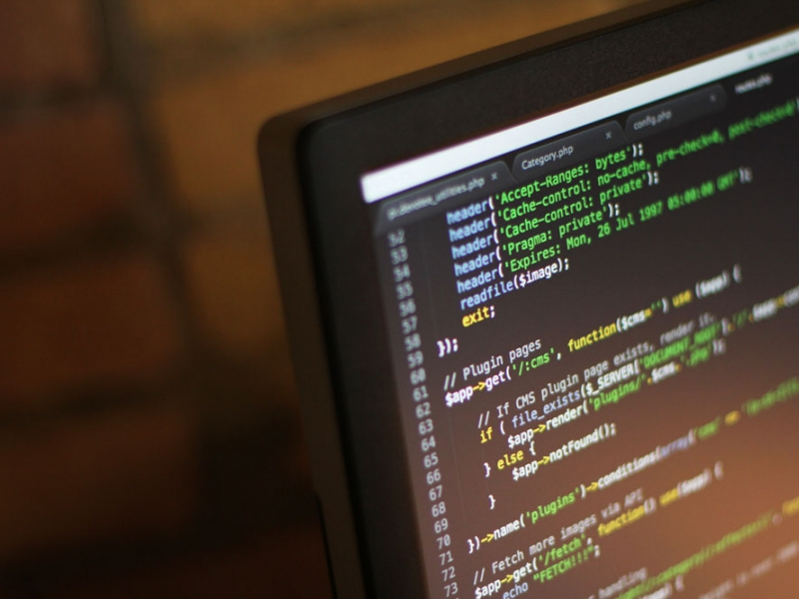

Название рисунка

# Выводы

Здесь кратко описываются итоги проделанной работы.

# Список литературы